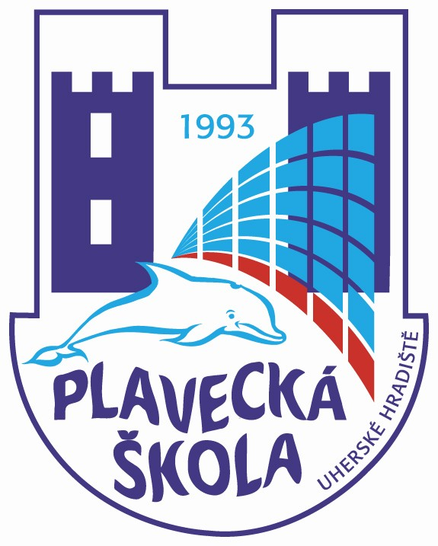
Plavecká škola Uherské Hradiště, Sportovní 1214

Dodatek ke smlouvě
o zabezpečení výuky plavání žáků a dětí škol
ve školním roce 2018 - 2019

…………………………………………………………………………………………………...

Plavecká škola Uherské Hradiště
se sídlem Sportovní 1214, 686 01 Uherské Hradiště IČ 48489573
zapsaná v Rejstříku škol a školských zařízení pod IZO 484 895 73
zastoupená: ředitelem Mgr. Ladislavem Botkem
(dále jen „plavecká škola“)
a
Mateřská škola, Uherský Brod, Mariánské náměstí, okres Uherské Hradiště
Adresa: Mariánské nám. 16, Uherský Brod
IČO: 70991979
(dále jen „smluvní škola“)

Tento dodatek upřesňuje:

Článek číslo I. – Předmět smlouvy
rozsah: předplavecká výuka – děti MŠ
místo: plavecký bazén – CPA Delfín Uherský Brod
termín: školní rok 2018 – 2019 1. pololetí

Článek číslo II. – Cena plnění a její splatnost.
V případě, že se mateřská škola účastní se stejnou třídou výuky v obou pololetích, ve druhém pololetí děti neplatí 180,- Kč provozní prostředky.

- Předplavecká výuka dětí MŠ
Pronájem ½ zábavného bazénu včetně brouzdaliště ( ½ ZB na 45 min.) : 430,- Kč
Pronájem plaveckého bazénu (PB - na 45 min.): 175,- Kč /dráha
Počty dětí: 18
Úhrada mezd na 1 dítě / kurz: 320,- Kč
Provozní náklady na 1 dítě / kurz: 180,- Kč

Ostatní ustanovení smlouvy zůstávají nedotčena. Dodatek nabývá účinnosti dnem 1. 9. 2018.

Smluvní škola Plavecká škola Uherské Hradiště
Dodatek je opatřen elektronickým podpisem

V Uherském Hradišti, dne 1. 9. 2018

